|  |  |
| --- | --- |
| Gerb-BMSTU_01 | **Министерство науки и высшего образования Российской Федерации**  **Федеральное государственное бюджетное образовательное учреждение**  **высшего образования**  **«Московский государственный технический университет**  **имени Н.Э. Баумана**  **(национальный исследовательский университет)»**  **(МГТУ им. Н.Э. Баумана)** |

ФАКУЛЬТЕТ **Информатика и системы управления**

КАФЕДРА **Компьютерные системы и сети (ИУ6)**

НАПРАВЛЕНИЕ ПОДГОТОВКИ **09.04.01 Информатика и вычислительная техника**

МАГИСТЕРСКАЯ ПРОГРАММА **09.04.01/05 Современные интеллектуальные**

**программно-аппаратные комплексы.**

**Отчет**

**по лабораторной работе № 4**

**Дисциплина:** Интеллектуальные технологии и системы

|  |  |  |  |  |
| --- | --- | --- | --- | --- |
| Студент | ИУ6-11М |  |  | И.С. Марчук |
|  | (Группа) |  | (Подпись, дата) | (И.О. Фамилия) |
|  |  |  |  |  |
| Преподаватель |  |  |  | Е.К. Пугачев |
|  |  |  | (Подпись, дата) | (И.О. Фамилия) |

Москва, 2023

**Цель:** изучение способов представления знаний и методов обработки знаний, этапов проектирования экспертной системы и её компонентов, проведение логической декомпозиции, построение модели базы знаний и механизма логического вывода.

**Задание:** выбрать актуальную задачу в рамках своего научного направления, построить модель знаний и алгоритмы основных функции обработки знаний (аналогично заданию 1 второй части).

**Основная часть**

Данная экспертная система предназначена для выбора коммутационного устройства для защиты оборудования в низковольтной бытовой электросети переменного тока. Сначала я разработал обобщённый алгоритм работы ЭС. Его схема показана на рисунке 1.



Рисунок 1 – Схема общего алгоритма работы системы

Дальше я определил внутреннюю структуру разрабатываемой ЭС. Она представлена на рисунке 2.

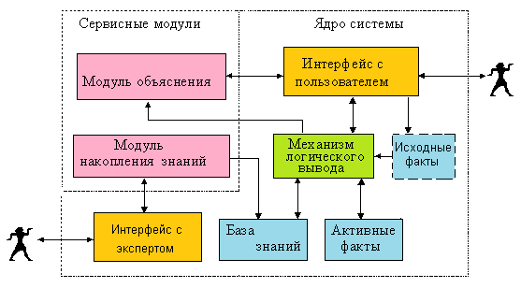

Рисунок 2 – Структурная схема ЭС

Пользователь взаимодействует с системой путём ввода требований в интерфейс ЭС, после чего производится обработка и выделение актуальных фактов. Когда актуальные факты определены, с помощью управляющего модуля базы знаний производится выбор модулей, необходимых для оснащения электрощита по выбранным параметрам.

**Проведение логической декомпозиции**

Для составления начальной базы знаний я опросил экспертов в области бытовой электрики. Полученные знания были структурированы, для того чтобы по ним провести в дальнейшем логическую декомпозицию. Структура полученных знаний представляет из себя основных 3 раздела (автоматический выключатель, устройство дифференциального тока / защитного отключения, автоматический выключатель дифференциального тока) и раздел с комментариями:

**Автоматический выключатель**

Предназначен для защиты токоведущих линий от сверх токов (но не для защиты человека).

По номинальному току отключения: 1, 2, 3, 4, 6, 10, 16, 20, 25, 32, 40, 63, 100, 160, 250 А.

По току мгновенного расцепления:

* тип B: свыше 3·In до 5·In включительно (где In — номинальный ток) (применяется для защиты линий освещения или линий имеющих большую протяженность);
* тип C: свыше 5·In до 10·In включительно (применяется для защиты розеточных групп или линий с потребителями с повышенными пусковыми токами);
* тип D: свыше 10·In до 20·In включительно (применяется для защиты трансформаторов или линий с потребителями с большими пусковыми токами).

По числу полюсов главной цепи:

* однополюсные;
* двухполюсные;
* трёхполюсные;
* четырёхполюсные.

По отключающей способности:

* на 4,5кА - отходящие в квартирных щитках (в европейских странах запрещены, как не надежные);
* на 6кА - вводные в квартирных щитках и отходящие на потребителей;
* на 10кА - отходящие в вводно-распределительных устройствах (на вводе питающей линии в дом или если дом расположен недалеко от подстанции).

По наличию токоограничения:

* токоограничивающие;
* нетокоограничивающие.

По видам расцепителей:

* с максимальным расцепителем тока;
* с независимым расцепителем;
* с минимальным или нулевым расцепителем напряжения.

По характеристике выдержки времени максимальных расцепителей тока:

* без выдержки времени;
* с выдержкой времени, независимой от тока;
* с выдержкой времени, обратно зависимой от тока;
* с сочетанием указанных характеристик.

По виду исполнения отсечки:

* селективные;
* неселективные.

**Устройство дифференциального тока / защитного отключения**

Предназначен для обнаружения токов утечки и защиты от них.

Номинальный ток утечки срабатывания (IΔc):

* 10 мА. Применяются исключительно для защиты человека от поражения электрическим током. Служат для защиты цепей, где требуется особая чувствительность к токам утечки (и следовательно, велик риск их возникновения) — ванные, душевые, цепи освещения особо опасных объектов. Устанавливаются только в том случае, если протяженность цепи невелика (даже исправный проводник в изоляции имеет определенный ток утечки), а также если качество проводки не вызывает сомнений. Иначе есть риск постоянных ложных срабатываний;
* 30 мА. Применяются для защиты человека от поражения электрическим током. Защита розеточных групп и общих цепей небольшой протяженности (сравнимых с квартирной или офисной проводкой);
* 100 мА. Применяются, в основном, для защиты от утечки тока в цепях большой протяженности. Как правило, используется для разбиения большой цепи на несколько сегментов и защиты каждого из них отдельным устройством;
* 300 мА, 500 мА. Служат только для защиты от возникновения пожаров, поэтому иногда называются "противопожарными". Непригодны для защиты человека, т.к. обладают слишком низкой чувствительностью.

По номинальному току защиты (In): 6 А (маломощные), 16 и 25 А (среднемощные), 40, 63, 80, 100 и 125 А (мощные).

По числу полюсов:

* двухполюсные (1 фазовый проводник);
* четырёхполюсные (3 фазовых проводника).

По возможности регулирования отключающего дифференциального тока:

* нерегулируемые;
* регулируемые.

По стойкости при импульсном напряжении:

* допускающие возможность отключения при импульсном напряжении;
* стойкие при импульсном напряжении.

По условиям функционирования при наличии составляющей постоянного тока (тип утечки):

* УДТ типа АС: УДТ, срабатывание которого обеспечивается дифференциальным синусоидальным переменным током путём или внезапного его приложения, или при медленном нарастании;
* УДТ типа А: УДТ, срабатывание которого обеспечивается и синусоидальным переменным, и пульсирующим постоянным дифференциальным током путём или внезапного приложения, или медленного нарастания;
* УДТ типа В: УДТ, которое гарантирует срабатывание как устройство типа А и дополнительно срабатывает:
  + - при дифференциальном синусоидальном переменном токе частоты до 1000 Гц;
    - при дифференциальном синусоидальном переменном токе, наложенном на сглаженный постоянный ток;
    - при дифференциальном пульсирующем постоянном токе, наложенном на сглаженный постоянный ток;
    - при дифференциальном пульсирующем выпрямленном токе от двух или более фаз;
    - при дифференциальном сглаженном постоянном токе, приложенном внезапно или постепенно возрастающем, вне зависимости от полярности.
* УДТ типа F: УДТ, которое гарантирует срабатывание как устройство типа А в соответствии с требованиями МЭК 61008-1 и МЭК 61009-1 и дополнительно срабатывает:
* при составном дифференциальном токе, приложенном внезапно или постепенно возрастающем между фазой и нейтралью или фазами и средним заземлённым проводником;
* при дифференциальном пульсирующем постоянном токе, наложенном на сглаженный постоянный ток.

По селективности по наличию задержки по времени (в присутствии дифференциального тока):

* УДТ без выдержки времени — тип для общего применения;
* УДТ с выдержкой времени (селективное) — тип S или G для обеспечения селективности.

**Автоматический выключатель дифференциального тока**

Объединяет в себе два устройства приведенных выше и их параметры.

По количеству размыкаемых полюсов:

* отключение только фазового проводника (фазовых проводников);
* отключение фазового проводника (фазовых проводников) и нулевого проводника.

**Дополнения**

Двухполюсный автоматический выключатель необходимо ставить по правилам ПУЭ в следующих ситуациях:

* на вводе электричества в дом, то есть, на электросчётчике, в обязательно порядке должен стоять двухполюсный автомат;
* если нужно обеспечить защиту от неправильного подключения;
* в случае подключения электроприборов по так называемой «ТТ» схеме;
* если нужно получить питание от нескольких фаз с одной нейтралью.

Номинальный ток отключения автоматического выключателя и АВДТ выбирается в соответствии с сечением защищаемого провода.

Номинальный ток работы УЗО подбирается на 1 номинал выше, чем у стоящего на той же линии автоматического выключателя. Для УЗО обязательна установка автоматического выключателя, так как УЗО не имеет защиты от сверх токов и может выйти из строя при долгой работе с током выше номинального.

На основании полученных сведений была составлена схема иерархии логической декомпозиции, представленная на рисунке 3.



Рисунок 3 – Схема иерархии результатов логической декомпозиции предметной области

Так как входными фактами будут условия эксплуатации и характеристики потребителей в защищаемой электросети, в данной экспертной системе предусмотрен прямой порядок вывода: от фактов к заключениям.

В связи с модульностью базы знаний, в системе требуются не только декларативные и процедурные знания, но и управляющие. Модуль базы знаний, содержащий управляющие знания представлен на рисунке 4. Как видно из рисунка, система на основании входных фактов определяет, какой из модулей базы знаний необходимо вызывать. Модульность также позволяет дорабатывать систему новыми видами процедурных знаний.

Все модули базы знаний представлены на рисунках 4-10.



Рисунок 4 – Модель базы знаний (модуль управляющих знаний)



Рисунок 5 – Модель базы знаний (модуль выбора автоматического выключателя)



Рисунок 6 – Модель базы знаний (модуль выбора устройства дифференциального тока)



Рисунок 7 – Модель базы знаний (модуль выбора автоматического выключателя дифференциального тока)

Для разработки базы знаний была использована продукционная модель, из чего следует, что факты объединены в группы с помощью правил вида:

**ЕСЛИ <Цепочка связных фактов> ТО <Факт-заключение>.**

Простейшим примером из разрабатываемой экспертной системы может быть:

**ЕСЛИ <Защищается линия розеток> ТО**

**<Используется автоматический выключатель с расцеплением типа «С»>**

**Проектирование механизма логического вывода**

Механизм логического вывода (МЛВ) выполняет следующие функции:

* + формирование и обработка активных фактов конкретной ситуации;
  + определение порядка выбора и применения фактов и правил.

Механизм вывода можно представить в виде четырех последовательных процессов:

* + выбор активных правил и фактов;
  + выбор активных модулей;
  + разрешение конфликтов;
  + выполнение выбранного означенных правил (действий).

В данной системе использован прямой порядок вывода, который двигается от активных фактов к заключениям.

Стратегией в данной ЭС является поиск в ширину и альфа-бета (в управляющем). Задача сводится к просмотру фактов одного уровня для формирования адекватного заключения, разрешения конфликтов и, при необходимости, вызова соответствующих микромодулей. Например, при подборе УЗО, если проводка старая необходимо ставить УЗО с током утечки 100мА, но если в доме есть дети и источники воды, то нужно ставить УЗО с током утечки 30мА. В таком случае система, предложит: «поставить УЗО на 100мА, но ближе к комнате с источниками воды и детской, нужны дополнительные УЗО на 30мА. Или заменить проводку и поставить УЗО на 30мА на вводе электричества».

Продукционная система и МЛВ представляется формулой:

*S = (F, R, M, I),*

где

F – множество фактов;

R – множество правил;

M – множество модулей;

I – интерпретатор.

В свою очередь интерпретатор представляется выражением:

*I = (V, M, C, W),*

где

V - процесс выбора из множества F и R активных фактов Fa и Ra;

M - процесс сопоставления;

C - процесс разрешения конфликтов;

W - процесс выполнения выбранного означенного правила (действие).

Указанный перечень процессов реализует непосредственно механизм логического вывода.

На рисунках 8-9 представлена схема МЛВ экспертной системы выбора коммутационного устройства для защиты оборудования в низковольтной бытовой электросети переменного тока.

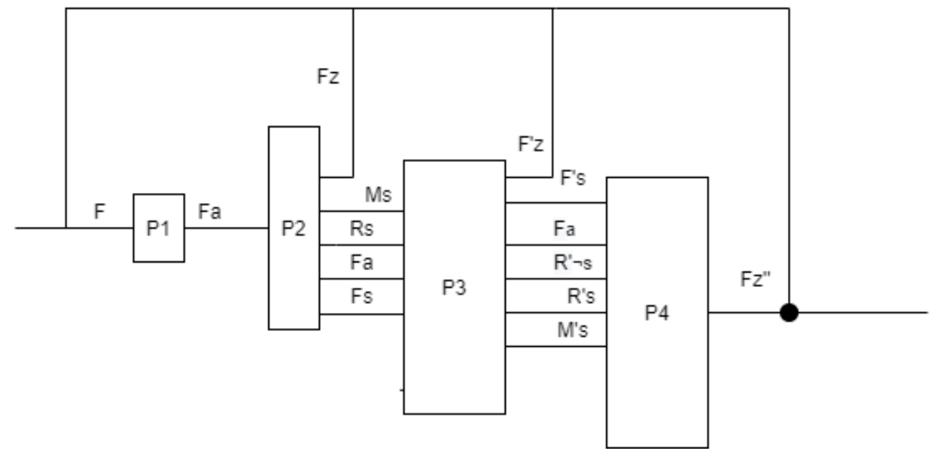

Рисунок 8 – Схема МЛВ экспертной системы выбора коммутационного устройства для защиты оборудования в низковольтной бытовой электросети переменного тока (главный модуль)

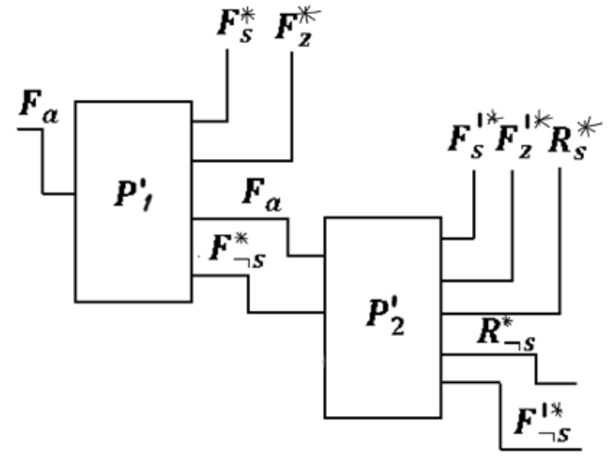

Рисунок 9 – Схема МЛВ экспертной системы выбора коммутационного устройства для защиты оборудования в низковольтной бытовой электросети переменного тока (внутренние модули)

На данном рисунке используются следующие обозначения:

𝐹, 𝐹𝑎 - исходные, активные факты;

𝐹𝑠, 𝐹¬𝑠 - факты, которые сработали и не сработали;

𝐹𝑧 - факты заключения;

𝐹𝑑𝑎 - активные дополнительные факты;

𝑅𝑠, 𝑅¬𝑠 - правила, которые сработали и не сработали;

𝑃1 - процесс определения активных фактов;

𝑃2 – процесс формирования активных правил и заключений и выбора модулей 1-го уровня;

𝑃3 - процесс формирования активных правил и заключений и выбора модулей 2-го уровня;

𝑃4 - процесс формирования активных правил и заключений с возможностью изменения данных;

𝑃∗1 - процесс формирования активных правил и заключений 1-го уровня внутри модулей;

𝑃∗2 - процесс формирования активных правил и заключений 2-го уровня внутри модулей.

Из рисунков 11-12 видно, что схема состоит из 6 видов процессов и обеспечивает следующие возможности:

* + получение фактов в результате ввода их пользователем;
  + формирование списков сработавших модулей
  + просмотр заключений и выбор активных правил;
  + разрешение конфликтов;
  + возможность уточнения (ввода дополнительных или исключение имеющихся фактов);

В общем виде под правилом продукции понимается выражение вида:

R is $\left\langle i,Q , P , A → B ,N\right\rangle$,

где

R - знак правила;

i - порядковый номер правила/модуля в базе знаний (имя правила), с помощью которого данное правило выделяется из множества правил;

Q - сфера применения правила (или группы правил) (отсечение ненужных правил);

A → B - ядро продукции, где → - знак секвенции (связывает факты в логические цепочки) (служит для достижения основной цели);

P - условие применимости ядра продукции (необходимо для реализации более эффективной стратегии вывода) группа правил (модуль) возможен для применения только в случае, если заданы специфические условия эксплуатации потребителя (оно служебное, сервисное, в отличие от A);

N - постусловия продукции – в данной системе – список производителей оборудования.

**Заключение:**

При проектировании экспертной системы для выбора оборудования, защищающего электрическую сеть и человека, была выбрана продукционная модель представления знаний. В результате выполнения данной лабораторной работы была проведена логическая декомпозиция предметной области для системы выбора коммутационного устройства для защиты оборудования в низковольтной бытовой электросети переменного тока и спроектированы модель базы знаний и механизм логического вывода.